|  |  |
| --- | --- |
| **اسم الطالبة: ..................................................** | **الشعبة ( )** |

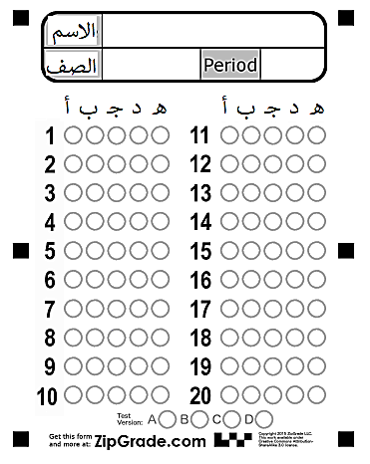 **السؤال الاول : اختاري الاجابة الصحيحة من بين الإجابات التالية :**

|  |  |  |  |
| --- | --- | --- | --- |
| **1** | **تتشكل عناصر مثلث المشروع** | **6** | **مصطلح التكاليف المتغيرة** |
| **أ** | **النطاق، القيمة,، القدرة** | **أ** | **رواتب العاملين** |
| **ب** | **النطاق، الزمن، الكلفة** | **ب** | **المواد المستخدمة في الإنتاج** |
| **ج** | **النطاق، الزمن، الانجازات** | **ج** | **الإيجارات** |
| **2** | **سلسلة من الأنشطة أو المهام الواجب إنجازها خلال إطار زمني محدد وضمن ميزانية محددة للتوصل إلى منتج أو خدمة** | **7** | **جميع ما يلي من سمات مدير المشروع الفعال ماعدا :** |
| **أ** | **المشروع** | **أ** | **يمتلك مهارات القيادة** |
| **ب** | **إدارة المشروع** | **ب** | **يمتاز بالخبرة الفنية** |
| **ج** | **تخطيط المشروع** | **ج** | **يعمل بشكل سيء تحت الضغوط** |
| **3** | **الأطراف المعنية** | **8** | **تهدف إلى السيطرة على أي مشكلات محتملة ناتجة عن المخاطر التي قد تؤثر سلباً على استكمال المشروع** |
| **أ** | **ليس لهم أي مشاركة في المشروع** | **أ** | **خطة التواصل** |
| **ب** | **تقدم الملاحظات والتغذية الراجعة** | **ب** | **خطة المشتريات** |
| **ج** | **مشاركتهم محدودة ويمكن الاستغناء عنهم** | **ج** | **خطة المخاطر** |
| **4** | **من مراحل دورة حياة خطة المشروع يتم فيها الانتهاء من المشروع وتسليمه :** | **9** | **أي مما لا يلي يعد من النقاط الواجب مراعاتها لعمل جماعي ناجح :** |
| **أ** | **مرحلة التنفيذ** | **أ** | **تنوع التخصصات والمواهب وتكاملها** |
| **ب** | **مرحلة المراقبة والتحكم** | **ب** | **التوازن في توزيع المهام على الأعضاء** |
| **ج** | **مرحلة الإنهاء** | **ج** | **صناعة القرارات من الإدارة فقط** |
| **5** | **من أنواع العلاقات في المشروعات ويشترط فيها أن تنتهي مهمة ما لتنتهي مهمة أخرى** | **10** | **أي مما يلي لا يعد من مفاتيح الإدارة الناجحة للمشروع** |
| **أ** | **النهاية للبداية** | **أ** | **توفير الموارد** |
| **ب** | **النهاية للنهاية** | **ب** | **الاستخدام الأمثل للموارد** |
| **ج** | **البداية للبداية** | **ج** | **استهلاك الموارد** |

**السؤال الثاني : حددي الإجابة الصحيحة من الخاطئة حيث أن (أ إجابة صحيحة( و ( ب إجابة خاطئة(**

|  |  |  |  |  |  |  |  |
| --- | --- | --- | --- | --- | --- | --- | --- |
| **11** | **خطة المشروع هي وثيقة رسمية يتم إعدادها للمساعدة في مراقبة وتنفيذ المشروع** | **أ** | **ب** | **16** | **تعد دورة حياة المشروع مهمة لتخطيط المشروع** | **أ** | **ب** |
| **12** | **يؤدي مدير المشروع دوراً رئيساً في المشروع حيث يعد المسؤول الأول عن إكماله بنجاح** | **أ** | **ب** | **17** | **إدارة التكاليف هي عملية تقدير التكاليف المرتبطة بالمشروع والتخطيط لها والتحكم بها** | **أ** | **ب** |
| **13** | **الاستعجال في تقدير التكلفة يعد من التحديات التي تواجه عملية تقدير التكلفة** | **أ** | **ب** | **18** | **للموارد نوع واحد فقط وهي الموارد الغير قابلة للتخزين** | **أ** | **ب** |
| **14** | **لابد من وضع إطار زمني للمشروع ككل ولا يُشترط تحديد ذلك لكل مرحلة من مراحل المشروع** | **أ** | **ب** | **19** | **لا ينبغي تقسيم فرق العمل في المشروع إلى فرق صغيرة لأنه قد يتسبب في زيادة المهام في المشروع** | **أ** | **ب** |
| **15** | **تعتبر جدولة الموارد من مفاتيح الإدارة الناجحة للمشروع** | **أ** | **ب** | **20** | **يسهل تعيين الموارد الإدارة الاستباقية لتوافر الموارد وتخصيصها** | **أ** | **ب** |

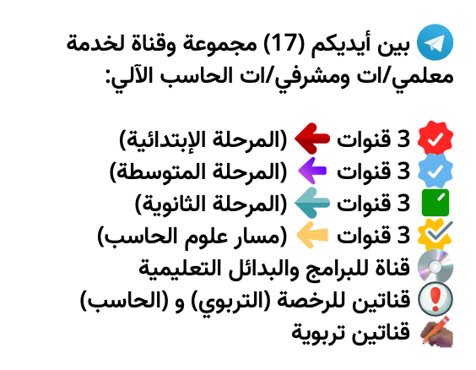

**رابط المجموعات والقنوات:**

[**https://t.me/addlist/NzeSzwwOius5MTA0**](https://t.me/addlist/NzeSzwwOius5MTA0)